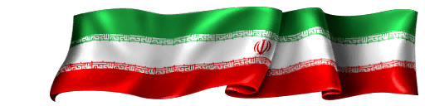

**Уважаемый заявитель,**

**убедительно просим внимательно и правильно заполнить эту форму:**

|  |  |
| --- | --- |
| **Выберите тип визы** | Туристическая   Деловая (бизнес) |
| **Личная информация** | |
| **Имя**  **(как в загранпаспорте)** | **Фамилия**  **(как в загранпорте)** |
| **Имя отца**  **(на английском)** | **Номер паспорта** |
| **Гражданство** | **Предыдущее гражданство** |
| **Семейное положение** | **Домашний адрес** |
| **Номер мобильного телефона** | **Стационарный телефон** |
| **Место работы** | |
| **Название работодателя**  **(полностью)** | **Должность** |
| **Телефон места работы** | **Адрес места работы** |
| **Информация о поездке в Иран** | |
| **Когда Вы хотите поехать в Иран?** | **Когда Вы планируете уехать их Ирана?** |
| **Сколько времени Вы намерены находиться в Иране? (в днях)** |  |
| **Где Вы хотели бы получить визу?** | В аэропорту Имам-Хомейни, Тегеран   В Консульстве Ирана в РФ (Москва, Казань, Астрахань?)   В Консульстве Ирана за пределами РФ (указать страну и город) |
| **Посещали ли вы ранее Иран?** | **Есть ли в паспорте израильская виза? Если да, когда вы были там в последний раз?** |
| **Пожалуйста, укажите примерный план поездки, в каких городах собираетесь побывать, и, где будете останавливаться (в отеле/у друзей). Следует указать названия отелей, но наличия брони не требуется.** |  |
| **Если у Вас есть деловые партнеры, родственники или друзья в Иране, укажите их полные имена, адреса и телефоны.** |  |
| **Дата подачи заявки** |  |